PRESSEINFORMATION

Schnelle Hilfe für die Ukraine
Caramba unterstützt Dortmunder Hilfsprojekt und spendet 75 Paletten Handdesinfektionsmittel

Duisburg, 12.05.2021. Seit Anfang April unterstützt der Duisburger Chemie-Spezialist die Dortmunder Initiative „Schnelle Hilfe für die Ukraine“. Die Organisation hat es sich zur Aufgabe gemacht, ein Netzwerk aufzubauen, dass Anbieter privater Unterkünfte mit Spendern von Möbeln und Einrichtungsgegenständen sowie Helfern zusammenbringt. Insgesamt sollen so 200 Wohnungen für ukrainische Flüchtlinge bereitgestellt werden.

Dafür sind neben Einrichtungsgegenständen und dem passenden Wohnraum vor allem helfende Hände gefragt. Deshalb hat Caramba immer montags einen Sprinter angemietet, den die Mitarbeiterinnen und Mitarbeiter nutzen können. Sie werden vom Unternehmen freigestellt, damit sie tatkräftig mit anpacken können. „Der Andrang der Kolleginnen und Kollegen, die helfen wollen, ist groß,“ sagt Wilfried Hülser, Logistikmanager bei Caramba. „Das Besondere: Man hilft direkt und konkret, das ist keine anonyme Spende. Und – bei aller Schrecklichkeit der Gründe dafür – diese Art der Hilfe macht deshalb auch Freude.“

Neues Zuhause schaffen
Dabei gibt es viel zu tun: Die Mitarbeiter von Caramba transportieren Möbel und bauen sie auf. Sie schleppen Matratzen und helfen bei Renovierungsarbeiten, um schnell und unkompliziert Wohnraum zu schaffen und ukrainischen Geflüchteten ein neues Zuhause zu bieten.

Justina Kehrenberg, die die Social-Media-Aktivitäten der privaten Initiative betreut, freut sich über die Hilfe. „Ich muss immer daran denken, was wäre, wenn wir es wären, die vor dem Krieg fliehen müssten. Es sind Frauen und Kinder und ganze Familien, die unsere Hilfe brauchen. Sei es ein Transport, ein Deutschtreff oder ein Pate, der bei der Anmeldung hilft, das alles können wir durch unser privat organisiertes Netzwerk bei ukraine-schnellehilfe.eu leisten.“

LKWs voll Desinfektionsmittel
Neben der konkreten Hilfe für ukrainische Geflüchtete, die nach Deutschland kommen, ist es dem Chemie-Spezialisten auch ein Anliegen, vor Ort zu helfen. Gemeinsam mit den ebenfalls zum Mutterkonzern Berner Group gehörenden Unternehmen Berner Polen, BTI und Berner Deutschland konnten bereits zwei Lkw-Ladungen Desinfektionsmittel gespendet werden. Außerdem 20 Erste-Hilfe-Koffer und 150 Verbandstaschen. Insgesamt wurden 75 Paletten im Wert von über 100.000 Euro geliefert. Über einen Kontakt der Muttergesellschaft BERNER in Polen wurde zuerst ein Auffanglager für ukrainische Flüchtlinge in Polen mit Handdesinfektionsmitteln versorgt. Die zweite Lieferung ging dann von Warschau aus an ein Kinderkrankenhaus im ukrainischen Rivne und anderen sozialen Einrichtungen wie Schulen, Tierheimen, Gesundheitszentren und Praxen in der Umgebung. „Wir sind glücklich darüber, dass wir ganz konkret mit unseren Produkten helfen konnten“, sagt Svenja Barbe, Director Operations and Supply Chain, Caramba Chemie, die den Transport organisierte. „Gerade in Krankenhäusern sind Desinfektionsmittel lebensnotwendig.“

Reiner Eckhardt, CEO der Caramba Chemie-Gruppe freut sich über das große Engagement bei seinen Mitarbeiterinnen und Mitarbeitern und in der gesamten Unternehmensgruppe. Auch die Berner Group hatte zu Beginn des Krieges spontan 200.000 Euro an große Hilfswerke gespendet, damit die Hilfe schnell an die richtigen Stellen kommt. „Mir ist es beruflich und privat eine wichtige Herzensangelegenheit, die unter dem Krieg leidende Zivilbevölkerung in der Ukraine zu unterstützen, sei es hier oder direkt vor Ort. Angesichts der aktuellen Situation ist es besonders wichtig, Werte wie ein friedvolles Miteinander, Rechtsstaatlichkeit und demokratische Teilhabe zu verteidigen.“

Weitere Links zur Initiative:
https://www.instagram.com/ukraineminusschnellehilfe.eu/
https://www.facebook.com/ukraineschnellehilfeeu

Foto:
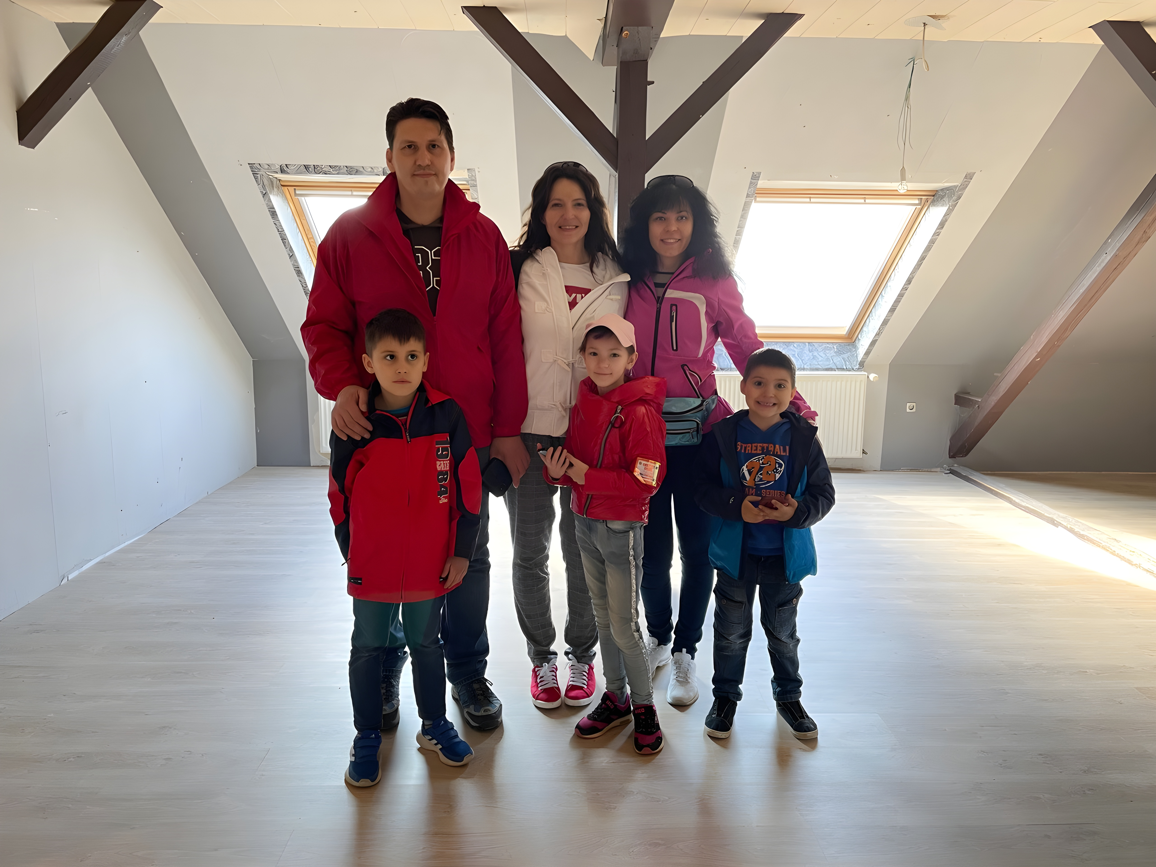
Bildunterzeile: Diese zwei ukrainischen Familien freuen sich über den neuen Wohnraum.
Foto: privat
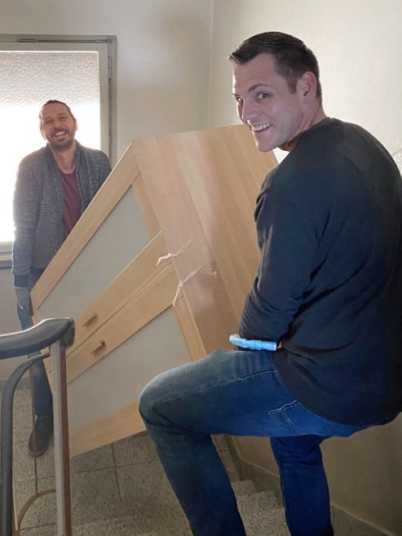

Bildunterzeile: Tatkräftig mit anpacken: Caramba-Mitarbeiter unterstützen die Initiative „Schnelle Hilfe für die Ukraine“.
Foto: Caramba/privat

Zeichen inkl. Leerzeichen: 3.577
Keywords: Caramba, Chemie, Chemie-Unternehmen, Hilfsprojekt, Ukraine-Hilfe, soziales Engagement

Bei Abdruck bitten wir um ein Belegexemplar. Vielen Dank.
________________________________________
Caramba Chemie
Caramba, ausgezeichnet als „Marke des Jahrhunderts“, ist einer der führenden Hersteller innovativer chemischer Spezialprodukte für Reinigungsprozesse sowie die Behandlung, Veränderung und den Schutz von Materialoberflächen.
Das Traditionsunternehmen mit drei Produktions- und Entwicklungs-Standorten in Deutschland bietet maßgeschneiderte Lösungen für Automobilhersteller, Betreiber von Fahrzeugwaschanlagen, Industriedienstleister und Logistikunternehmen sowie industrielle Produzenten von Metall-, Glas- und Kunststoffbauteilen.

Als Teil der internationalen Berner Group ist Caramba ein Geschäftsfeld der Caramba Chemie Gruppe. Das Unternehmen beschäftigt rund 700 Mitarbeiterinnen und Mitarbeiter in 7 europäischen Ländern.

Pressekontakt
Stefany Krath
Tel.: +49 172 290 21 15, E-Mail: krath@die-journalisten.de

